Exercice : La chronologie.

*Classer ces évènements suivants du plus ancien au plus récent :*

- 300 : Bérose, un astronome, invente le cadran solaire vertical.

105 : Les chinois invente le papier.

- 212 : Mort d'Archimède.

- 330 : Naissance d'Euclide.

498 : L'indien Ardjabatta explique le mécanisme des éclipses.

- 59 : César envahit la Gaule.

- 490 : Bataille de Marathon.

326 : Fondation de Constantinople.

- 30 : Mort de Cléopâtre.

79 : Destruction de Pompéï.

✂

On dit que ***René Descartes*** (1596-1650) eut l’idée d’un repère du plan en géométrie, un jour où il vit une mouche se promener sur les carreaux des fenêtres de sa cuisine.

Le nom de *repère cartésien* est resté aujourd’hui.

Descartes nous laisse l’adjectif **«** *cartésien* **»** ; on dit d’un esprit cartésien, qui présente des qualités intellectuelles, claires, logiques et méthodiques.

Descartes est aussi l’auteur de la célèbre citation : *« Je pense donc je suis. »*

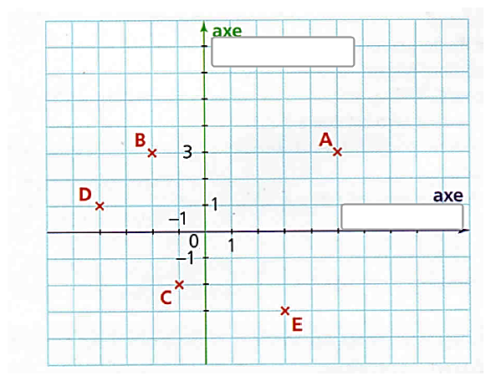

✂

**1°)** Tracer un repère constitué de deux droites perpendiculaires en O graduée avec comme unité le centimètre.

Placer ensuite les points dont on donne les coordonnées suivantes:

A( -1 ; 8) B(-3 ; 7) C(-2 ; 5) D(-3 ; 5) E(-5 ; -1) F(-2 ; 3) G(-2 ; -4) H(-1 ; 0) I(0 ; -4)

J(0 ; 4) K(5 ; 5) L(0 ; 5) M(1 ; 7).

Relier ensuite à la règle les points A-B-C.........K-L-M-A.

✂

**2°)**  Soit un repère orthonormé d’unité le centimètre.

Les coordonnées de A sont (3 ; - 1) et celles de C sont (- 2 ; 4).

Le point B a la même abscisse que A et la même ordonnée que C.

Le point D a la même abscisse que C et la même ordonnée que A.

Placer les points A, C, B et D.

Quelle semble être la nature du quadrilatère ABCD ?